Администрации и Думы Брусничного
сельского поселения № 1 от 28.01.2023 года.
Официально в номере: Положения об оплате труда главы, зам. председателя Думы Брусничного сельского поселения.

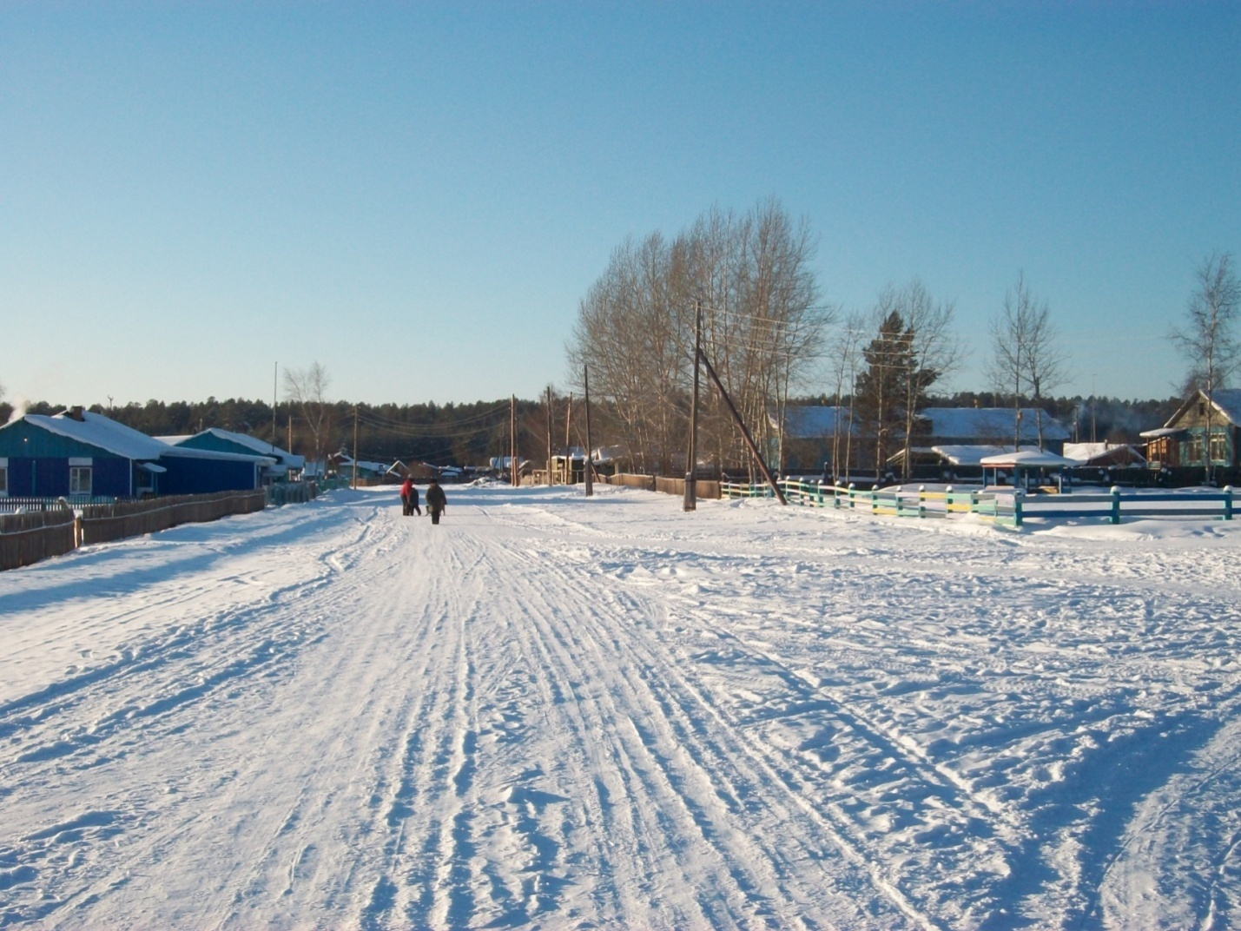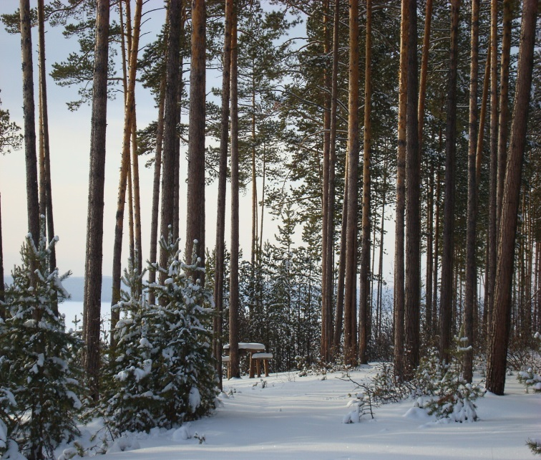

РОССИЙСКАЯ ФЕДЕРАЦИЯ
ИРКУТСКАЯ ОБЛАСТЬ
НИЖНЕИЛИМСКИЙ МУНИЦИПАЛЬНЫЙ РАЙОН
ДУМА БРУСНИЧНОГО СЕЛЬСКОГО ПОСЕЛЕНИЯ
РЕШЕНИЕ
от «16» января 2023 г. № 37
п. Брусничный

«Об утверждении Положения об оплате труда
главы муниципального образования
Брусничного сельского поселения»
В соответствии с Законом Иркутской области от 17.12.2008 года № 122-ОЗ «О гарантиях осуществления полномочий депутата, члена выборного органа местного самоуправления, выборного должностного лица местного самоуправления в Иркутской области», постановлением Правительства Иркутской области от 27.11.2014 года № 599-пп «Об установлении нормативов формирования расходов на оплату труда депутатов, выборных должностных лиц местного самоуправления, осуществляющих свои полномочия на постоянной Дума Брусничного сельского поселения

РЕШИЛА:

- Утвердить Положение об оплате труда главы муниципального образования Брусничного сельского поселения (Приложение №1).
- Администрации Брусничного сельского поселения опубликовать настоящее решение в периодическом издании «Вестник администрации и Думы Брусничного сельского поселения».
- Настоящее решение вступает в силу после официального опубликования и распространяет свое действие с 1 января 2023 года.
- Признать утратившим силу решение Думы № 28 от 21 ноября 2022 года.
- Контроль над исполнением настоящего решения оставляю за собой.

Глава администрации
Председатель Думы
Брусничного сельского поселения __________ /Белецкий В.Л.

Приложение №1 к решению Думы Брусничного
сельского поселения от «16» января 2023г. № 37

Положение об оплате труда
главы Брусничного сельского поселения Нижнеилимского района
- Общие положения
  - В соответствии с Законом Иркутской области от 17.12.2008 года № 122-ОЗ «О гарантиях осуществления полномочий депутата, члена выборного органа местного самоуправления, выборного должностного лица местного самоуправления в Иркутской области», постановлением Правительства Иркутской области от 27.11.2014 года № 599-пп «Об установлении нормативов формирования расходов на оплату труда депутатов, выборных должностных лиц местного самоуправления, осуществляющих свои полномочия на постоянной основе, муниципальных служащих муниципальных образований Иркутской области» (в редакции 28 октября 2022 года), Уставом Брусничного МО.
  - Настоящее Положение определяет размер и порядок установления оплаты труда главы Брусничного сельского поселения Нижнеилимского района.
- Оплата труда главы Брусничного сельского поселения
- Оплата труда главы Брусничного сельского поселения Нижнеилимского района производится в виде ежемесячного денежного вознаграждения, ежемесячного денежного поощрения и иных дополнительных выплат, предусмотренных настоящим статьёй.
- Ежемесячное денежное вознаграждение главы Брусничного сельского поселения Нижнеилимского района состоит из должностного оклада, процентной надбавки за выслугу лет.
Выплата к должностному окладу за выслугу лет производится дифференцированно в зависимости от стажа (общей продолжительности) муниципальной службы в размерах:
при стаже муниципальной службы от 1 года до 5 лет – 10 процентов;
при стаже муниципальной службы от 5 лет до 10 лет – 15 процентов;
при стаже муниципальной службы от 10 лет до 15 лет – 20 процентов;
при стаже муниципальной службы свыше 15 лет – 30 процентов.
- Должностной оклад главе Брусничного сельского поселения устанавливается в размере 6148 руб. 69 коп.
- Максимальная ежемесячная процентная надбавка к должностному окладу за выслугу лет устанавливается главе Брусничного сельского поселения в размере 15%.
- Ежемесячное денежное поощрение главе Брусничного сельского поселения устанавливается в размере 3,9 денежного вознаграждения.
- Главе Брусничного сельского поселения устанавливается ежеквартальное денежное поощрение в размере ежемесячного денежного вознаграждения. Ежеквартальное денежное поощрение выплачивается в расчете на месяц.
- На ежемесячное денежное вознаграждение, ежемесячное денежное поощрение и ежеквартальное денежное поощрение главы Брусничного сельского поселения начисляются районный коэффициент и процентная надбавка к заработной плате за работу в местностях, приравненных к районам Крайнего Севера в размерах, установленных федеральным и областным законодательством.
- Источником финансирования оплаты труда главы Брусничного сельского поселения являются средства бюджета Брусничного сельского поселения.

Глава Брусничного сельского поселения В.Л. Белецкий
Нижнеилимского района

РОССИЙСКАЯ ФЕДЕРАЦИЯ
ИРКУТСКАЯ ОБЛАСТЬ
НИЖНЕИЛИМСКИЙ МУНИЦИПАЛЬНЫЙ РАЙОН
ДУМА БРУСНИЧНОГО СЕЛЬСКОГО ПОСЕЛЕНИЯ
РЕШЕНИЕ

от «16» января 2023 г. № 38
п. Брусничный

«Об утверждении Положения об оплате труда
Зам. Председателя Думы
Брусничного сельского поселения»

В соответствии с Законом Иркутской области от 17.12.2008 года № 122-оз «О гарантиях осуществления полномочий депутата, члена выборного органа местного самоуправления, выборного должностного лица местного самоуправления в Иркутской области», постановлением Правительства Иркутской области от 27.11.2014 года № 599-пп «Об установлении нормативов формирования расходов на оплату труда депутатов, выборных должностных лиц местного самоуправления, осуществляющих свои полномочия на постоянной основе, муниципальных служащих муниципальных образований Иркутской области» (в редакции 28 октября 2022 года), руководствуясь Уставом Брусничного муниципального образования, Дума Брусничного сельского поселения

РЕШИЛА:
- Утвердить Положение об оплате труда зам. Председателя Думы Брусничного сельского поселения (Приложение №1).
- Настоящее решение вступает в силу после официального опубликования и распространяется на правоотношения, возникшие с 01января 2023 года.
- Администрации Брусничного сельского поселения опубликовать настоящее решение в периодическом издании «Вестник администрации и Думы Брусничного сельского поселения».
- Признать утратившим силу Решение Думы Брусничного сельского поселения от 21.11.2022г. № 29 «Об утверждении Положения об оплате труда Зам. Председателя Думы Брусничного сельского поселения».
- Контроль над исполнением настоящего решения оставляю за собой.

Глава администрации
Председатель Думы
Брусничного сельского поселения _______________/Белецкий В.Л./

Приложение №1 к решению Думы Брусничного сельского поселения от «16» января 2023 г. №38

Положение об оплате труда
зам. Председателя Думы Брусничного сельского поселения Нижнеилимского района

1.Общие положения
1.Настоящее Положение разработано в соответствии с Законом Иркутской области от 17.12.2008 года № 122-оз «О гарантиях осуществления полномочий депутата, члена выборного органа местного самоуправления, выборного должностного лица местного самоуправления в Иркутской области», постановлением Правительства Иркутской области от 27.11.2014 года № 599-пп «Об установлении нормативов формирования расходов на оплату труда депутатов, выборных должностных лиц местного самоуправления, осуществляющих свои полномочия на постоянной основе, муниципальных служащих муниципальных образований Иркутской области» (в редакции 28 октября 2022 года), Уставом Брусничного муниципального образования.
2.Настоящее Положение определяет размер и порядок установления оплаты труда зам. Председателя Думы Брусничного сельского поселения Нижнеилимского района.

2.Оплата труда зам председателя Думы Брусничного сельского поселения
1.Оплата труда зам председателя Думы Брусничного сельского поселения Нижнеилимского района производится в виде ежемесячного денежного вознаграждения, ежемесячного денежного поощрения и иных дополнительных выплат, предусмотренных настоящим разделом.
2.Ежемесячное денежное вознаграждение зам. Председателя Думы Брусничного сельского поселения Нижнеилимского района состоит из должностного оклада, процентной надбавки за выслугу лет и единовременной выплаты к отпуску в расчете на месяц.
Выплата к должностному окладу за выслугу лет производится дифференцированно в зависимости от стажа (общей продолжительности) муниципальной службы в размерах:
при стаже муниципальной службы от 1 года до 5 лет – 10 процентов;
при стаже муниципальной службы от 5 лет до 10 лет – 15 процентов;
при стаже муниципальной службы от 10 лет до 15 лет – 20 процентов;
при стаже муниципальной службы свыше 15 лет – 30 процентов.
3.Должностной оклад зам. председателя Думы Брусничного сельского поселения устанавливается в размере 3240 руб. 86 коп.
4.Ежемесячная процентная надбавка к должностному окладу за выслугу лет устанавливается зам. председателю Думы Брусничного сельского поселения в размере 20%.
5.Ежемесячное денежное поощрение зам. Председателя Думы Брусничного сельского поселения устанавливается в размере 3,9 денежного вознаграждения.
- Зам. Председателю Думы Брусничного сельского поселения устанавливается ежеквартальное денежное поощрение в размере ежемесячного денежного вознаграждения. Ежеквартальное денежное поощрение выплачивается в расчете на месяц.
- На ежемесячное денежное вознаграждение, ежемесячное денежное поощрение и иные дополнительные выплаты, предусмотренные настоящей статьей, зам. Председателю Думы Брусничного сельского поселения начисляются районный коэффициент и процентная надбавка к заработной плате за работу в местностях, приравненных к районам Крайнего Севера в размерах, установленных федеральным и областным законодательством.
- Источником финансирования оплаты труда зам. Председателя Думы Брусничного сельского поселения являются средства бюджета Брусничного сельского поселения.

Глава Брусничного сельского поселения
Нижнеилимского района Белецкий В.Л.
Прокуратура Нижнеилимского района
ПОРЯДОК ПОДАЧИ ЗАЯВЛЕНИЯ О ПРЕСТУПЛЕНИИ

Заявление о преступлении - один из наиболее распространенных поводов для возбуждения уголовного дела. С заявлением о преступлении граждане могут обратиться в любое правоохранительное ведомство, а не только в полицию.
Органы внутренних дел обязаны принимать устные и письменные сообщения о преступлениях, а также сообщения и письменные заявления о событиях, угрожающих личной или общественной безопасности, в том числе о несчастных случаях, дорожно-транспортных происшествиях, авариях, катастрофах, чрезвычайных происшествиях, массовых беспорядках, массовых отравлениях людей, стихийных бедствиях и иных событиях, требующих проверки для обнаружения возможных признаков преступления или административного правонарушения. Сообщения о преступлениях включают и явку с повинной, т. е. добровольное сообщение лица о совершенном им преступлении.
Обратиться в полицию с заявлением вправе гражданин РФ, иностранный гражданин или лицо без гражданства. Заявление могут подать как пострадавший (потерпевший) от преступления, правонарушения или происшествия или его законный представитель, так и любое другое лицо. Заявление о явке с повинной подает лицо, совершившее преступление.
В заявлении о преступлении должны быть указаны: наименование правоохранительного ведомства либо должностное лицо, которому адресуется заявление; суть заявления, то есть данные о преступлении, об обстоятельствах происшествия; Ваши Ф.И.О., адрес, телефон и другие контактные данные.
Обратиться можно в любой территориальный орган МВД России, а также по телефону, в частности по телефону доверия в системе горячей линии МВД России.
В дежурной части территориального органа МВД России (управления, отдела, отделения, пункта полиции, линейного отдела, линейного отделения, линейного пункта полиции) заявления о преступлениях, об административных правонарушениях, происшествиях круглосуточно принимает оперативный дежурный.
В административных зданиях подразделения полиции, в которых дежурные части не предусмотрены, заявления принимает уполномоченный сотрудник органа внутренних дел. На принятом заявлении на бумажном носителе сотрудник в обязательном порядке указывает дату и время его получения, свои должность, инициалы, фамилию и заверяет эти сведения своей подписью. Информацию по существу заявления он передает в дежурную часть для регистрации.
Обращение в полицию должно быть письменно зафиксировано, например, путем составления протокола принятия устного заявления о преступлении, протокола о явке с повинной, рапорта, оформления записи в книге учета заявлений и сообщений о преступлениях, об административных правонарушениях, о происшествиях (далее - КУСП), в журнале учета сообщений, поступивших по телефону доверия.
Если вы хотите подать в полицию письменное заявление о преступлении, то заявление на бумажном носителе составляется в произвольной форме.
Письменное заявление о преступлении должно быть подписано заявителем. Заявление о преступлении, сделанное в устной форме, заносится в протокол, который подписывает заявитель и должностное лицо, принявшее данное заявление. Заявление о явке с повинной также может быть сделано как в письменном, так и в устном виде.
Органы внутренних дел не вправе отказывать в приеме заявлений, сообщений и другой информации о преступлениях и происшествиях по мотивам недостаточности сообщаемых данных. Вместе с тем, эта информация не должна содержать заведомо ложных сведений. Заявитель предупреждается об уголовной ответственности за заведомо ложный донос в соответствии со статьей 306 Уголовного кодекса Российской Федерации, о чем в протоколе делается отметка, которая удостоверяется подписью заявителя.
Заявления и сообщения принимаются независимо от места и времени их совершения. В соответствии с требованиями УПК РФ при приеме сообщения о происшествии заявителю выдается талон-уведомление, в котором указываются сведения о сотруднике, принявшем данное сообщение, а также регистрационный номер и дата регистрации сообщения. Талон состоит из двух частей: талон-корешок и талон-уведомление. Обе части талона имеют одинаковый регистрационный номер.
Заявитель расписывается за получение талона-уведомления на талоне-корешке, проставляет дату и время получения талона-уведомления (талоны-корешки остаются в дежурной части).
Талон-уведомление не оформляется при поступлении в подразделение полиции заявления, направленного по почте, факсом, в ходе личного приема должностного лица, через официальный сайт. Об этом в КУСП делается соответствующая отметка.
Таким образом, каждое заявление подлежит фиксации с присвоением ему очередного порядкового номера в КУСП.
Заявитель расписывается в получении талона-уведомления на талоне-корешке, проставляет дату и время получения талона-уведомления.
По заявлению или сообщению о преступлении в срок не позднее 3 суток, в исключительных случаях – в срок не более 10 суток со дня подачи, в соответствии с требованиями статьи 145 УПК РФ, должно быть принято одно из следующих решений:
- о возбуждении уголовного дела;
- об отказе в возбуждении уголовного дела;
- о передаче по подследственности или территориальности.
О принятом решении сообщается заявителю. При этом заявителю разъясняется его право обжаловать данное решение и порядок обжалования.
Заявитель имеет право:
- излагать заявление на языке, на котором ведется делопроизводство в органе внутренних дел, или на другом языке, которым он владеет;
- получить сообщение о решении, принятом по его заявлению;
- обжаловать действия работников органов внутренних дел, связанные с принятием и рассмотрением заявлений, сообщений и другой информации о преступлениях и иных происшествиях, начальнику органа внутренних дел, а также в вышестоящий орган внутренних дел, прокуратуру или другие компетентные учреждения и организации по своему усмотрению.
Отдел МВД России по Нижнеилимскому району, расположен по адресу: г.Железногорск-Илимский, 6а квартал, д. 10, телефон дежурной части: 8 (39566) 3-02-03.
****************************************************************************************************************************************************************************
Администрация и Дума
Брусничного сельского поселения
Главный редактор- Белецкий В.Л.
Ответственный за выпуск – Сотиева Е.В..
«Вестник» Администрации и
Думы Брусничного сельского
Поселения выходит 1 раз в месяц
Бесплатно Тираж 10 экз.
****************************************************************************************************************************************************************************

